Сабақтың тақырыбы: Тарихи карта (5 класс)
Орта тас ғасыры ( мезолит) (6 класс)

Сабақтың мақсаты:

1. Оқушыларға картаның шығу тарихымен, әр кезеңдерде картаны пайдалану түрлерімен, мезолит заманының өзгерістерімен таныстыру;
2. суреттермен жұмыс жасай отырып, есте сақтау қабілетін дамыту;
3. Оқушыларды еңбекқорлыққа, бірлікке, білімділікке тәрбиелеу.
Сабақтың түрі: дамыта оқыту
Сабақтың әдіс-тәсілдері: сұрақ –жауап, салыстыру, талдау.
Сабақтың көрнекілігі: суреттер, тізбектер, портрет.
Пәнаралық байланыс: дүниетану, география.
Сабақтың барысы:

І. КІРІКТІРІЛГЕН БӨЛІМ

БАҒДАРЛАУ – МОТИВАЦИЯЛЫҚ КЕЗЕҢ

Қызығушылығын ояту
- Суреттерде не бейнеленген?
- «Карта» сөзінің мағынасы не?
- Картаның түрлерін жазыңыздар

КАРТА

Географиялық саяси тарихи экономикалық

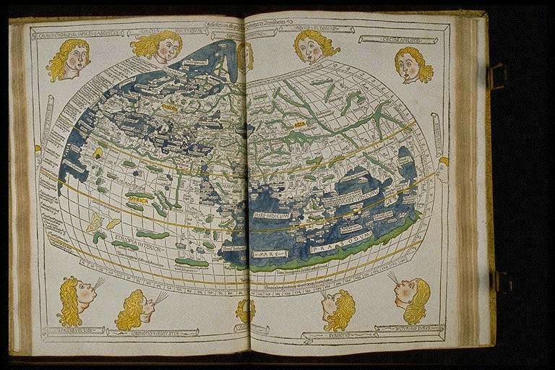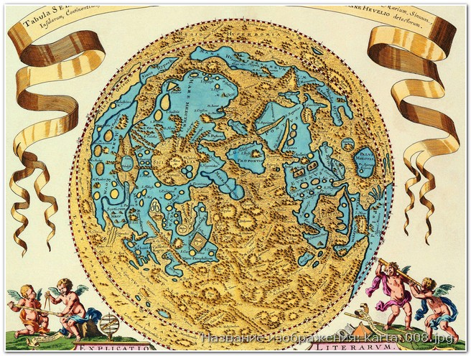
- Картаны тас дәуірінде адамдар қажетті жердің бағыт-бағдарын өздерінше белгілеп отырған екен.
ІІ. САРАЛАНҒАН БӨЛІМ

ОПЕРАЦИЯЛЫҚ – ОРЫНДАУШЫЛЫҚ КЕЗЕҢ

5 класс Оқулықпен жұмыс
«Карта тарихы» тақырыбын өз бетінше оқу
Тапсырма № 1 алғашқы карталарды авторымен қоса дәптерге жазыңыздар:
- Геродот кескін картаның жобасын жасады.
- Птолемей б.з.б. ІІ ғ. «География» кітабында 26 мемлекеттің аумағын қамтыған карта жасады.
- Әл-Хорезми «Жер жайындағы кітап»
- Махмұт Қашқари қазақ жерінің саяси-этностық тарихы туралы карта жасады.

6 класс Суретпен жұмыс
- Суретте не көріп отырсыздар? Сипаттаңыздар.
- Екінші суреттегі құралдар қай кезеңге келеді деп ойлайсыздар?

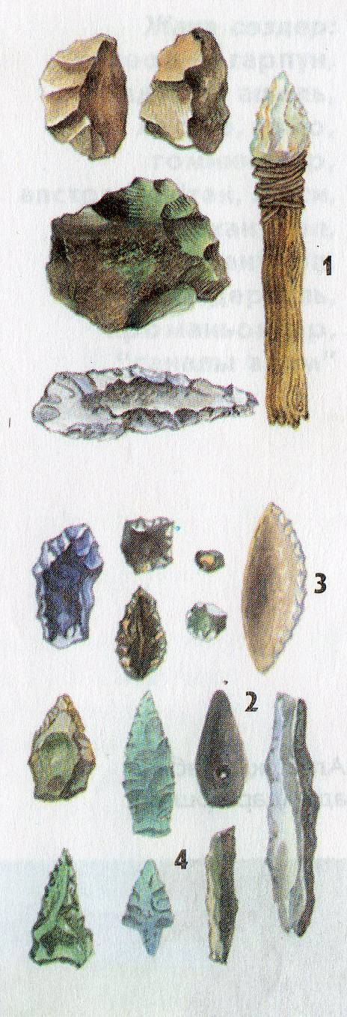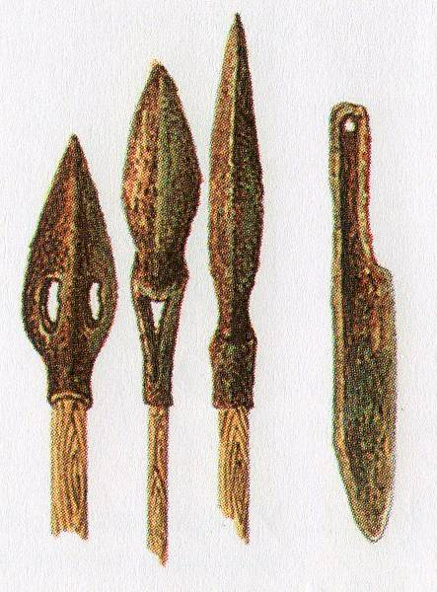

Тапсырма № 2

5 класс Топтық жұмыс (Класты үш топқа бөлу)
Әл –Идрисидің картасымен танысыңыздар. Әр топ өзбеттеріңізше өздеріңіз тұратын қаланың ( ауылдың) картасын басқа адамдарға таныстыру үшін сызбасын сызыңыздар.
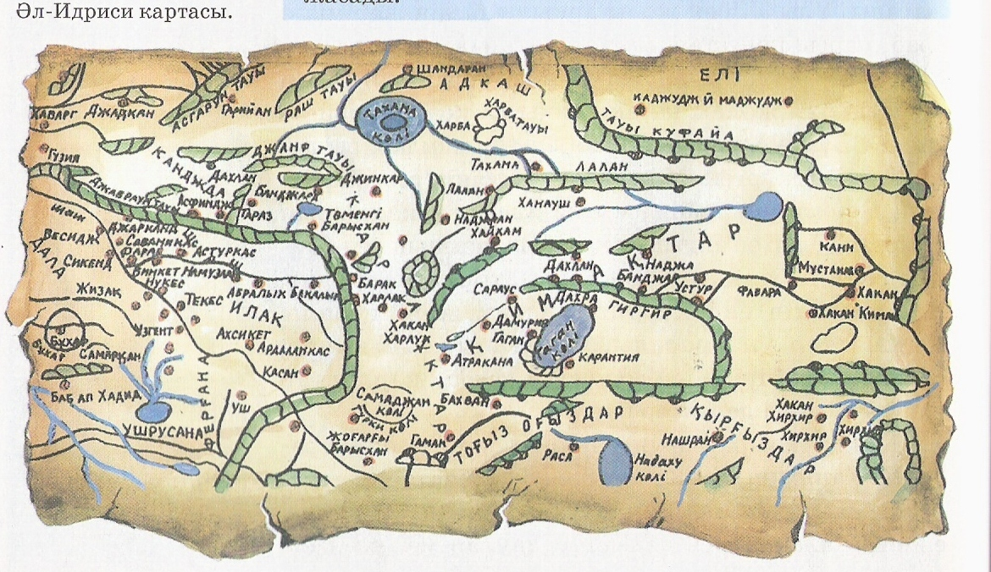

6 класс Тізбек құрыңыздар: «Орта тас ғасырының ерекшеліктері»
Ірі жануарлар жойылды
Жебелі садақ
Ұсақ аңдарды аулады
Ағашты құрал ретінде пайдаланды
Балта
Баспана тұрғызды.
өзен-көлді кешіп өту
Қайық
Жүзу, балық аулау, қайық жасау
ІІІ. КІРІКТІРІЛГЕН БӨЛІМ

РЕФЛЕКЦИЯЛЫҚ – БАҒАЛАУ КЕЗЕҢ

Тапсырма № 3
5 класс 1. Тест
- Жердің шар тәрізді екенін қай елдің ғалымдары анықтады?
А) Ежелгі Қытай В)Ежелгі Грекия С)Ежелгі Египет Д)Ежелгі Вавилон

- 26 мемлекттің картасын жасаған ғалым
А) Геродот В)Әл-Хорезми С)Птолемей Д)Карпини

- Діни көзқараста жасалған карталар қалай аталады?
А)монастырлық карта В)діни карта С)шіркеу карталары Д)храмдық карталар

- Әл-Хорезмидің карталы еңбегі қалай аталады?
А)«Тарих» В)«География» С)«Үлкен сызба кітабы» Д)«Жер жайындағы кітап»

- ХҮІІ ғ. С.Ремезов қандай кітабында тұңғыш рет Қазақстанды атласқа түсірді?
А)«Үлкен сызба кітабы» В)«Сібірдің сызба кітабы» С)«Жылнамалар жинағы»
Д) «Жер жайындағы кітап»

- Ыстықкөлді алғаш топографиялық картаға түсірген кім?
А)Ш. Уәлиханов В)Әл-Фараби С)М.Қашқари Д)И. Ренат
- Мемелекттің аумағы мен асатанасы, шекарасы көрсетілген карта қалай аталады?
А)тарихи В)саяси С)географиялық Д)физикалық
- «Бұл кім?» Қазақ жерін зерттеуде оның еңбегі қандай?

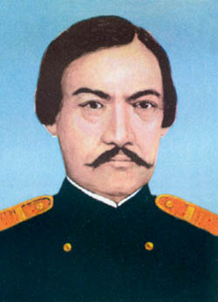
6 класс «Қоғамдық өзгерістер» тақырыбында суретке қарап, әңгіме құрастырыңыздар

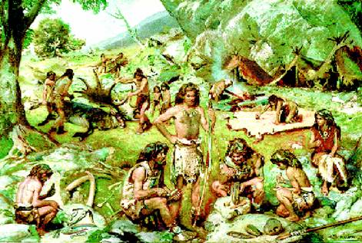
Тапсырма № 3
- класс Айырмашылығын табыңыздар «Егіншілік пен мал шаруашылығы»
Бағалау: Өзін-өзі бағалау парағы – 5 класс
27-25 ұпай – «5
24 - 20 ұпай – «4
19- 15 ұпай – «3

р/с | Тапсырмалар | Мұғалім берген ұпай саны | Оқушының жинаған ұпай саны | Баға
1 | Алғашқы карталар | 10
2 | Сызба сызу | 5
3 | Тест | 7
4 | Бұл кім? | 5
 | Барлығы | 27

Өзін-өзі бағалау парағы – 6 класс
25-20 ұпай – «5
19- 15 ұпай – «4
14- 13 ұпай – «3

р/с | Тапсырмалар | Мұғалім берген ұпай саны | Оқушының жинаған ұпай саны | Баға
1 | Суретпен жұмыс | 10
2 | Тізбек құру | 5
3 | Әңгіме құрастыру | 5
4 | Айырмашылығын табу | 5
 | Барлығы | 25

Үйге тапсырма :
Мәтінді оқу. Өз қалаларыңыздың тарихы тақырыбында шағын әңгіме жазыңыздар. (5 класс)
Мәтінді оқу. Мезолит еңбек құралдарының сипаттамасын жазу. (6 класс)

